Муниципальное бюджетное дошкольное образовательное учреждение Восточный детский сад общеразвивающего вида «Солнышко» Бугульминского муниципального района
Республики Татарстан

В рамках профилактического мероприятия «Внимание - дети!» в Восточном саду прошли следующие мероприятия:
- ОД «Транспорт», «Светофор», Целью которых было закрепление знаний детей о видах транспорта, правилах поведения в транспорте. В ходе занятия дети рассказали о важности светофора на дороге, что означают сигналы светофора.
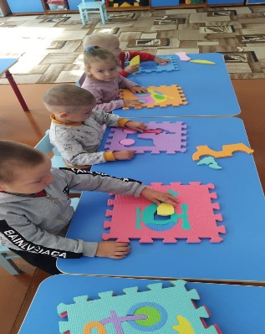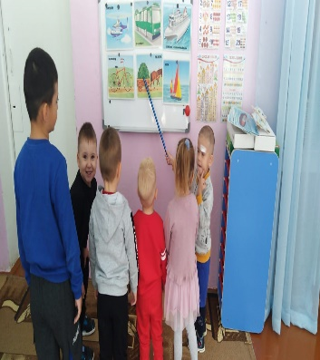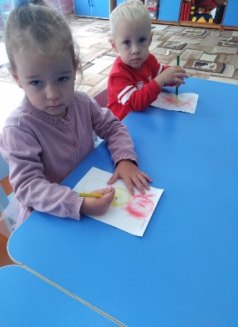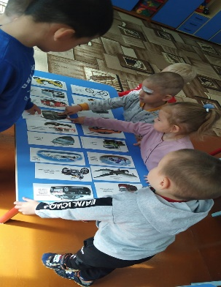
- В настольно-печатных, дидактических, подвижных играх «Домино», «Лото», «Собери знак», пазл, «Найди соответствующий дорожный знак к картинке», «Светофор», «Цветные автомобили» ребята знакомились и закрепляли знания о дорожных знаках и их значениях.
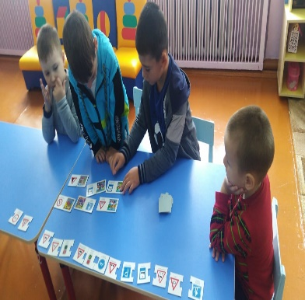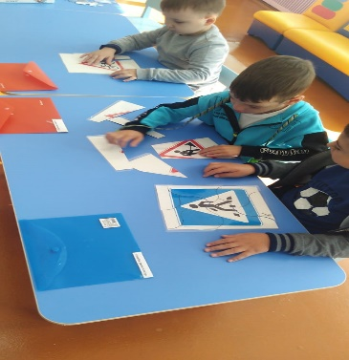
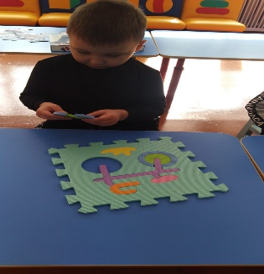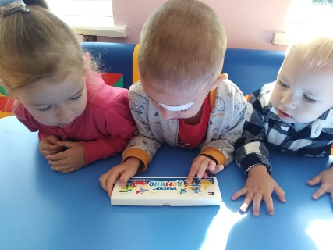
- На мероприятии, приуроченному ко Дню знаний ребята ознакомились с безопасным маршрутом «ДОМ – ДЕТСКИЙ САД - ДОМ, а затем сами его нарисовали.
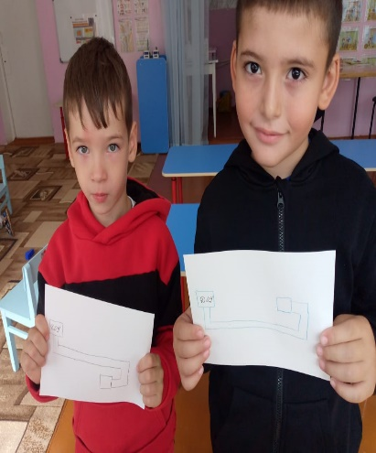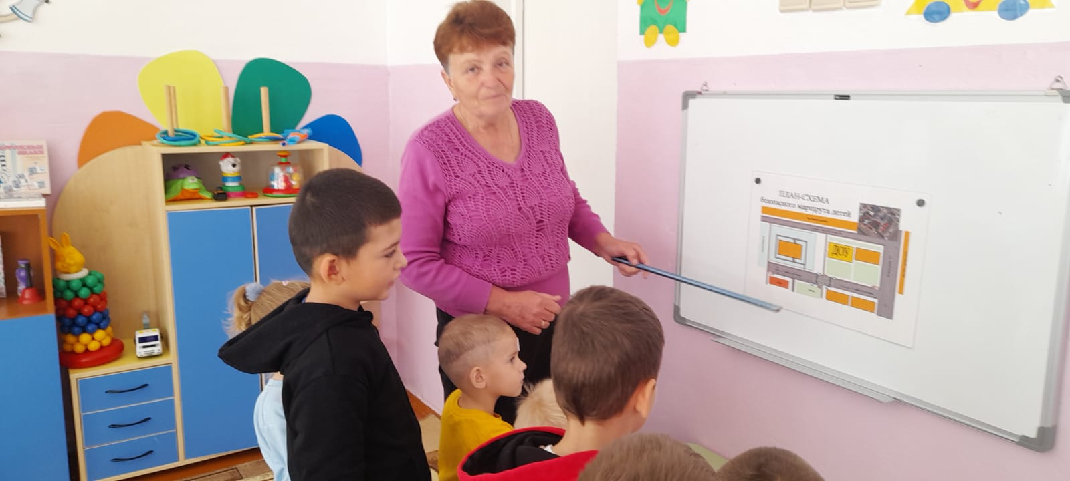
- С родителями дошкольников провели профилактическую акцию «Ребенок – главный пассажир»
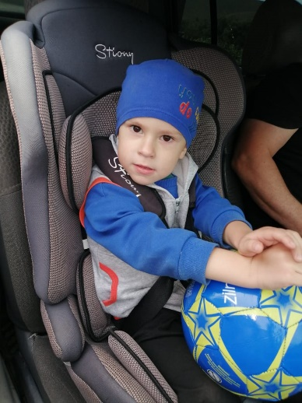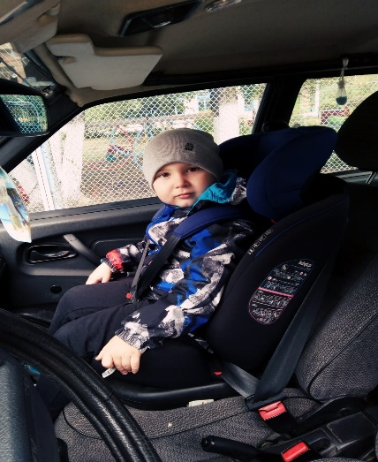
- С родителями проведена беседа по профилактике детско-дорожного травматизма, раздали им памятки «Безопасность на дороге». На сайте Восточного детского сада «Солнышко» выложена консультация для родителей «Правила перевозки детей в автомобиле»
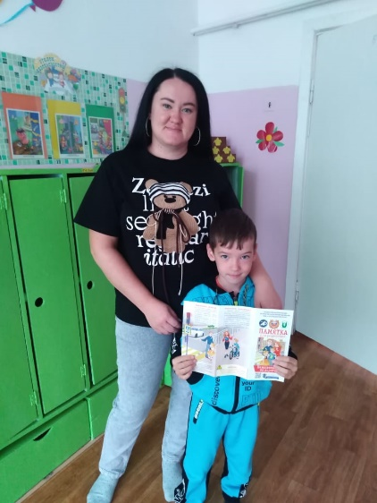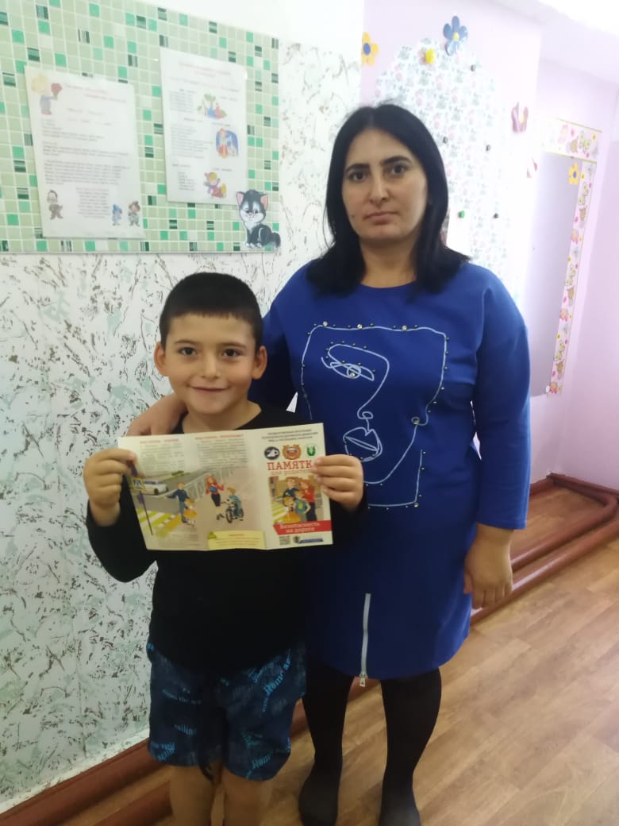
- С дошкольниками провели экскурсию по главной улице п. Восточный, в ходе которой с детьми закрепили знания о ПДД, перехода дороги, правила поведения рядом с проезжей частью. Кроме этого ребята обратили внимание на знаки, которые встретились по пути.
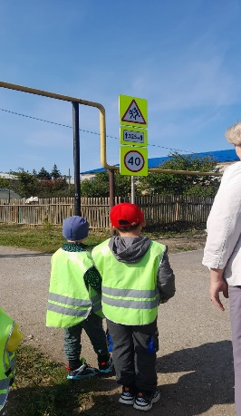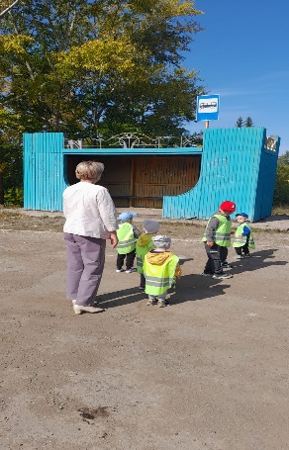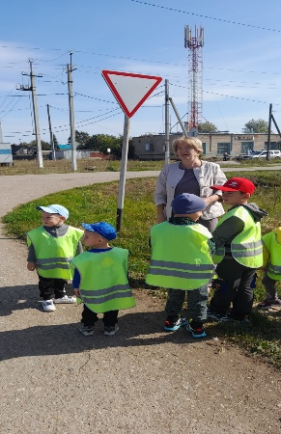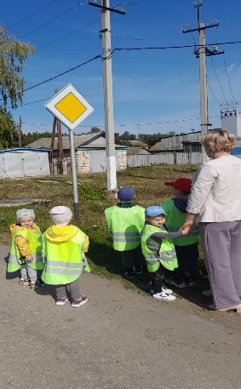
- Целевая экскурсия к школьному автобусу – ребята рассмотрели автобус со всех сторон, назвали его части, рассказали какого он цвета, какие знаки увидели на окнах автобуса, что они означают, для каких целей используется школьный автобус.
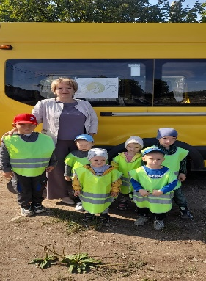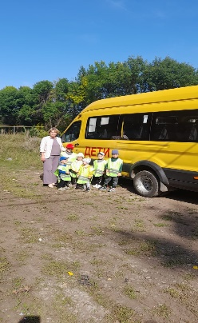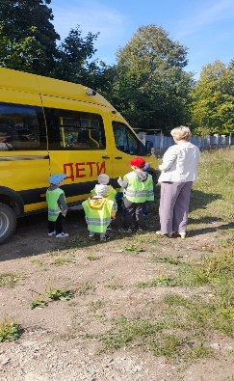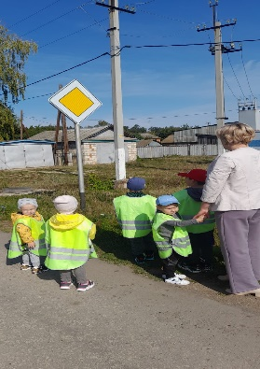
- С родителями и дошкольниками организовали в детском саду выставку рисунков по ПДД и выставку светофоров, сделанные из бросового материала.
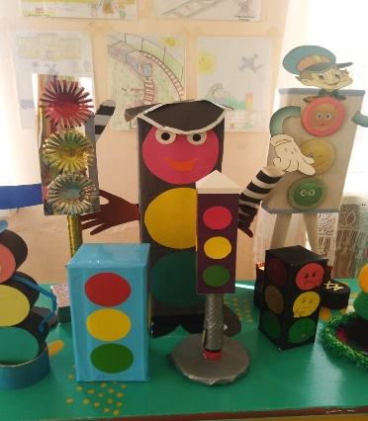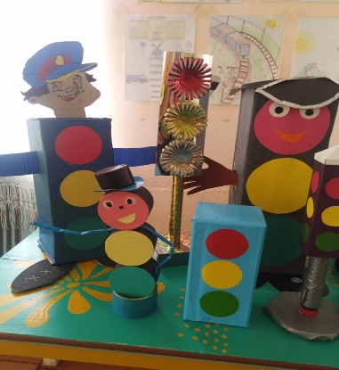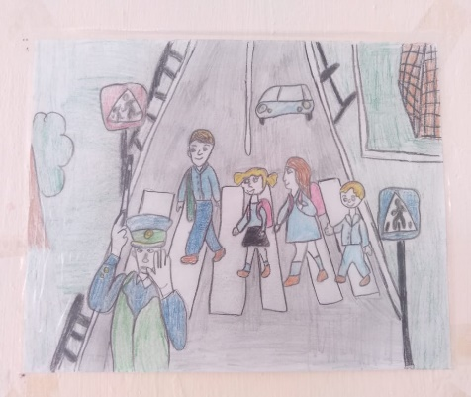
- В вечернее время просматривали мультфильмы по изучению ПДД со смешариками, проводили познавательные игры по ПДД с использованием ИКТ.
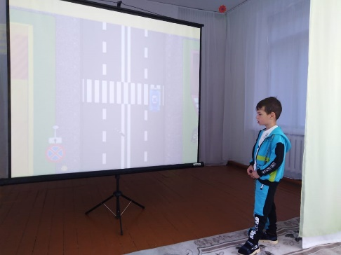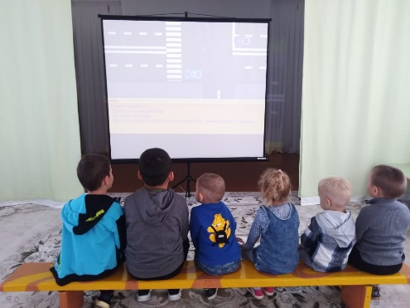
- В кабинете ПДД проводили занимательные игры, викторины по профилактике ДДТТ.
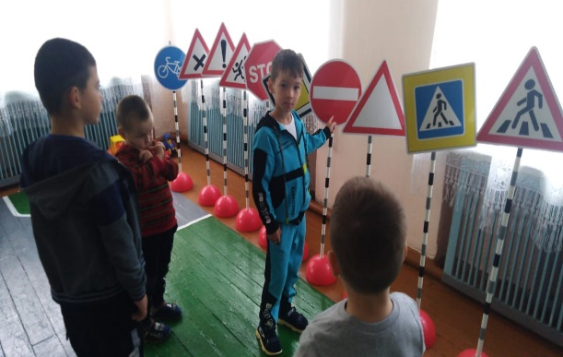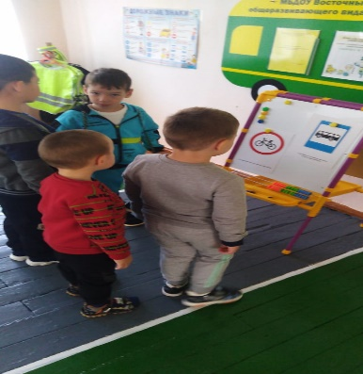
- В режимных моментах разгадывали загадки, заучивали стихи по правилам дорожного движения.
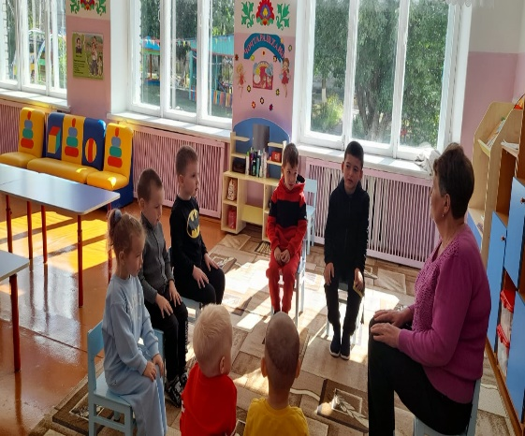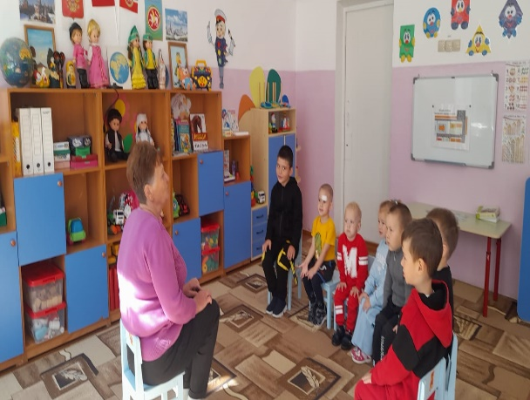
- Воспитанника нашего детского сада Авзалов Руслан и Попов Матвей участвовуют в конкурсе видеороликов среди сельских садов Бугульминского района.

